TABOGA Y SAN BLAS PLAYAS EXCLUSIVAS EN PANAMA + 4TA NOCHE GRATIS
FECHA DE VIAJE: DEL 01 AGOSTO AL 20 DE DICIEMBRE, 2026

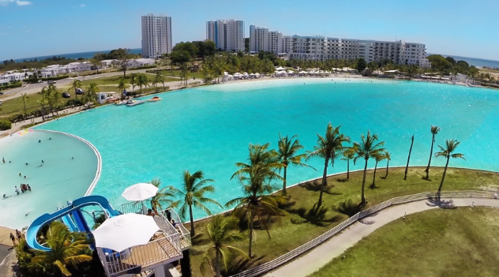

SALIDAS DESDE QUITO – PRECIO DESDE POR PERSONA

HOTEL | SENCILLA | DOBLE | TRIPLE | NIÑOS
THE EXECUTIVE PVP | $1.342 | $1.072 | $1.030 | $922
EFECTIV | $1.284 | $1.033 | $994 | $892
HILTON GARDEN INN PVP | $1.345 | $1.075 | $1.033 | $922
EFECTIVO | $1.287 | $1.036 | $997 | $892
MARRIOTT PANAMÀ PVP | $1.697 | $1.232 | $1.144 | $846
EFECTIVO | $1.625 | $1.185 | $1.103 | $820

SALIDAS DESDE GUAYAQUIL – PRECIO DESDE POR PERSONA

HOTEL | SENCILLA | DOBLE | TRIPLE | NIÑOS
THE EXECUTIVE PVP | $1.306 | $1.042 | $999 | $891
EFECTIVO | $1.253 | $1.004 | $963 | $861
HILTON GARDEN INN PVP | $1.310 | $1.046 | $1.004 | $922
EFECTIVO | $1.257 | $1.008 | $967 | $892
MARRIOTT PANAMÀ PVP | $1.666 | $1.187 | $1.114 | $816
EFECTIVO | $1.594 | $1.140 | $1.072 | $790

INCLUYE:

- Tiquete aéreo con Copa Airlines – equipaje de 10kg (salida desde Quito o Guayaquil).
- 3 noches de alojamiento en hotel seleccionado.
- 4ta noche Gratis Desayuno Diarios
- Full Day San Blas (presentar pasaporte original)
- Full Day Taboga (lunes, miércoles, viernes y sábado)
- Traslados Aeropuerto -Hotel Ciudad – Aeropuerto
* Cortesía asistencia de viaje Terrawind 50k.
* Cortesía seguro hogar protegido AIG * (revisar condiciones)

ITINERARIO

Día 1

A su llegada, los pasajeros serán atendidos y recibidos en la Terminal 2, puerta P17, donde nuestro personal estará esperándolos para brindarles un servicio amable, puntual y de excelente calidad. Posteriormente, serán trasladados al hotel seleccionado, donde podrán realizar su registro y disfrutar del resto del día libre para descansar o aprovechar las instalaciones del hotel a su ritmo.

Día 2

Descubre las impresionantes islas de San Blas, un verdadero paraíso caribeño administrado por la comunidad indígena Guna. Este tour de día completo te permite explorar playas de arena blanca,
aguas cristalinas y paisajes que parecen sacados de una postal. Durante la experiencia, visitarás varias islas (según disponibilidad y clima), podrás nadar, relajarte, tomar fotos inolvidables y conocer más sobre la cultura Guna. Es una combinación perfecta entre naturaleza, cultura y descanso. Ideal para quienes buscan un contacto directo con la belleza natural de Panamá y una experiencia auténtica fuera de lo común.

Nota extra: Este tour está disponible de lunes a domingo, con salida a las 05:00 hrs y una duración aproximada de 7 horas.

Día 3

Disfruta de un día inolvidable en la encantadora Isla Taboga, conocida como “la isla de las flores”.
A solo 30 minutos en ferry desde Ciudad de Panamá, este tour es la escapada perfecta para relajarte en sus playas, explorar su historia y disfrutar de un ambiente tranquilo y pintoresco.
Nuestro paquete completo incluye ferry ida y vuelta, una caminata histórica para conocer la cultura local, y 2 bebidas refrescantes (una durante el ferry y otra con el almuerzo). También tendrás acceso a baños y al uso de ducha una vez al final del día
para refrescarte.
Además, disfrutarás de un delicioso almuerzo con postre incluido, acompañado por un guía bilingüe que te acompañará durante toda la experiencia para brindarte información y atención personalizada.
Nota:
Este tour está disponible lunes, miércoles, viernes y sábado, con salida a las 07:00 hrs y una duración aproximada de 7 horas.

Día 4

Desayuno en el hotel. A continuación, disfrutarás de un día completamente libre para explorar la ciudad a tu propio ritmo y elegir entre diversas opciones según tus intereses. Podrás visitar Poin y disfrutar de sus atractivos modernos, recorrer el histórico Casco Antiguo con su arquitectura colonial, plazas emblemáticas, museos y una variada oferta gastronómica, o bien dedicar el día a ir de compras en los principales centros comerciales de la ciudad, donde encontrarás marcas internacionales, tiendas locales y excelentes ofertas. Este día libre es ideal para vivir la ciudad de manera auténtica, tomar fotografías, relajarte y crear experiencias memorables durante tu viaje.
Día 5

Comenzarás el día con un desayuno buffet en el hotel. Luego de desayunar en el hotel, realizarás el check-out. Un traslado compartido te llevará al Aeropuerto Internacional de Tocumen para tomar tu vuelo de regreso a casa, concluyendo así tu experiencia en Panamá.

NO INCLUYE:
- Propinas
- Gastos personales
- Nada no especificado en el detalle.

NOTAS IMPORTANTES:
- Precios incluyen todos los impuestos locales IVA e ISD.
- En caso de traslados en horario nocturno/madrugada puede aplicar un suplemento para realizar el servicio.
- Este programa puede ser modificados de acuerdo a sus requerimientos, ya sea duración de su tour, intereses o actividades específicas.
- Precios cotizados en base a grupo de viaje de 2 pasajeros, si la cantidad de pasajeros disminuye o aumenta, se recotiza (consultar).
- Todos los precios están sujetos a cambio sin previo aviso.
- Hasta no efectuar reserva en firme, no podemos confirmar ni garantizar tarifas/disponibilidad de los servicios antes cotizados.
- Documentos de viaje como Visas requeridas y pasaporte vigente son responsabilidad del pasajero y o su agencia de viajes.
- No incluye aéreos, aplica para fecha de viaje del 28 de diciembre al 02 de enero/2026.
- Como regla general, check in: 15h00pm y check out: 11h00am.
- Hoteles pueden cobrar Resort fee o tasas de estancia en destino.
- No Aplica para feriados o fiesta nacional en Panamá.

